# n81-852C16ZhFMxHbKHMwrgl29hRZcxGP-Kv9ZfajbMCAQAA7gAAAEpQ

# 移 动 平 台 开 发 实 验 报 告

设计题目： 篮球计分器

专 业： 软件工程

班 级：13软件

学 号：20131105826

姓 名：吕欢达

指导教师：朝力萌

完成日期： 2016/06/21

# 第1章 概要设计

## 1.

|  |
| --- |
| **设计内容与设计要求** |
| **设计内容：**  设计一个甲，乙两队用的比赛计分器，要求实现以下功能：  1、给甲，乙两队分别设置3个加分按钮，按一下能分别实现加一分，加二分，加三分。  2、显示比赛时间为倒计时，精确到秒，初始时间为12：00  3、严格按照篮球比赛规则应有犯规罚篮的环节，罚篮加分录入到总分里，记录每队违例和换人的次数  4、设置一个清零按钮，按一下能实现清零  5、设置一个结束比赛按钮，退出此次计分，可保存队名，已便下次计分  **设计要求：**   1. 设计方案要合理、正确； 2. 要符合标准篮球比赛的规则； 3. 系统软件设计及调试； 4. 写出设计报告。 |

1. **详细设计**

|  |  |
| --- | --- |
| **FB82B1CC7E2D31594B43905B003B1D05** | 点击图标开始使用计分器 |
| **2A18106505ED217C9DF581EBF20827BA** | 关于篮球比赛的说明 |
| **59B7B7DF2C6101C2E3399D2E9DB8FF8D** | 如图所示是计分器的主界面，篮板旁边的文本框是保存队名的。两队各有三个加分按钮，分别对应各加多少分。点击赛场中间的开始键，比赛开始，时间从12分钟倒计时。两队各有违例和换人的按钮，点击可记录发生的次数。点击两队各自的队徽，可进入罚球界面。 |
| **49D34C2DCCFC18B50AB6684BA71497A7** | 如图所示，比赛进行到6：17，森林狼队换人一次，热火队违例3次。 |
| **65FC5E3FB1C327B9E9EC19B88BBB803D** | 进入罚篮界面，将现有的比分保存到罚篮界面。如果罚球进球，则点进，然后返回主页面，可将罚篮进的球加到总分 |

1. **程序代码**

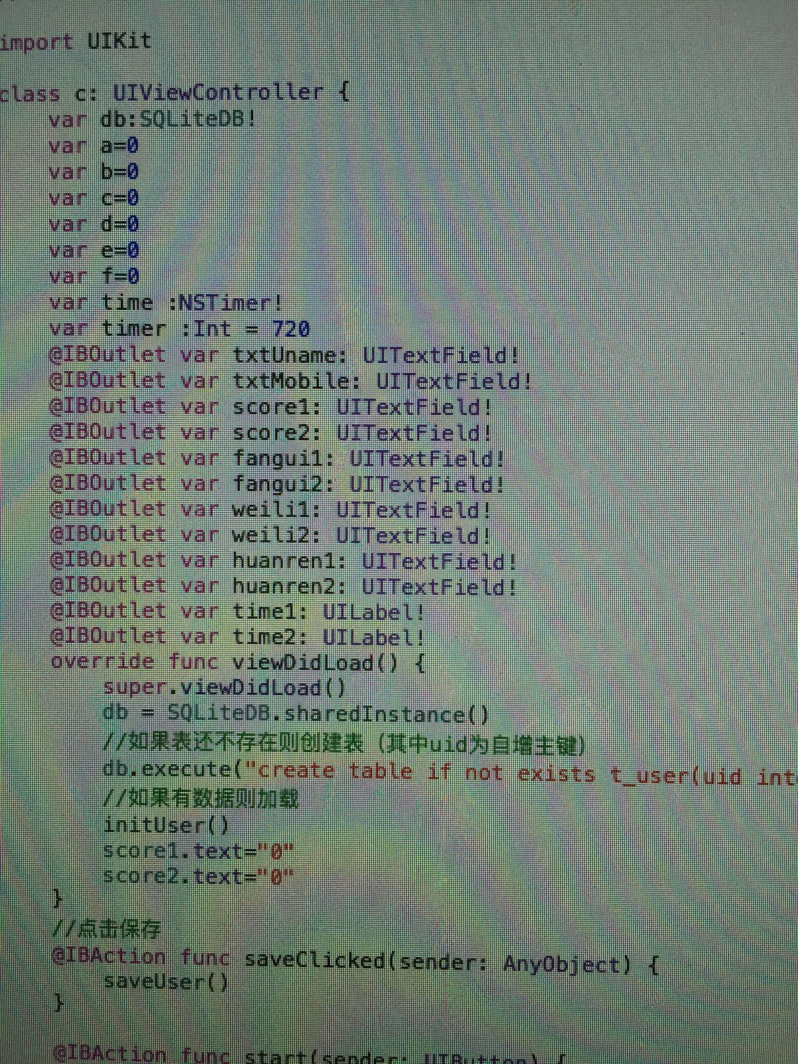

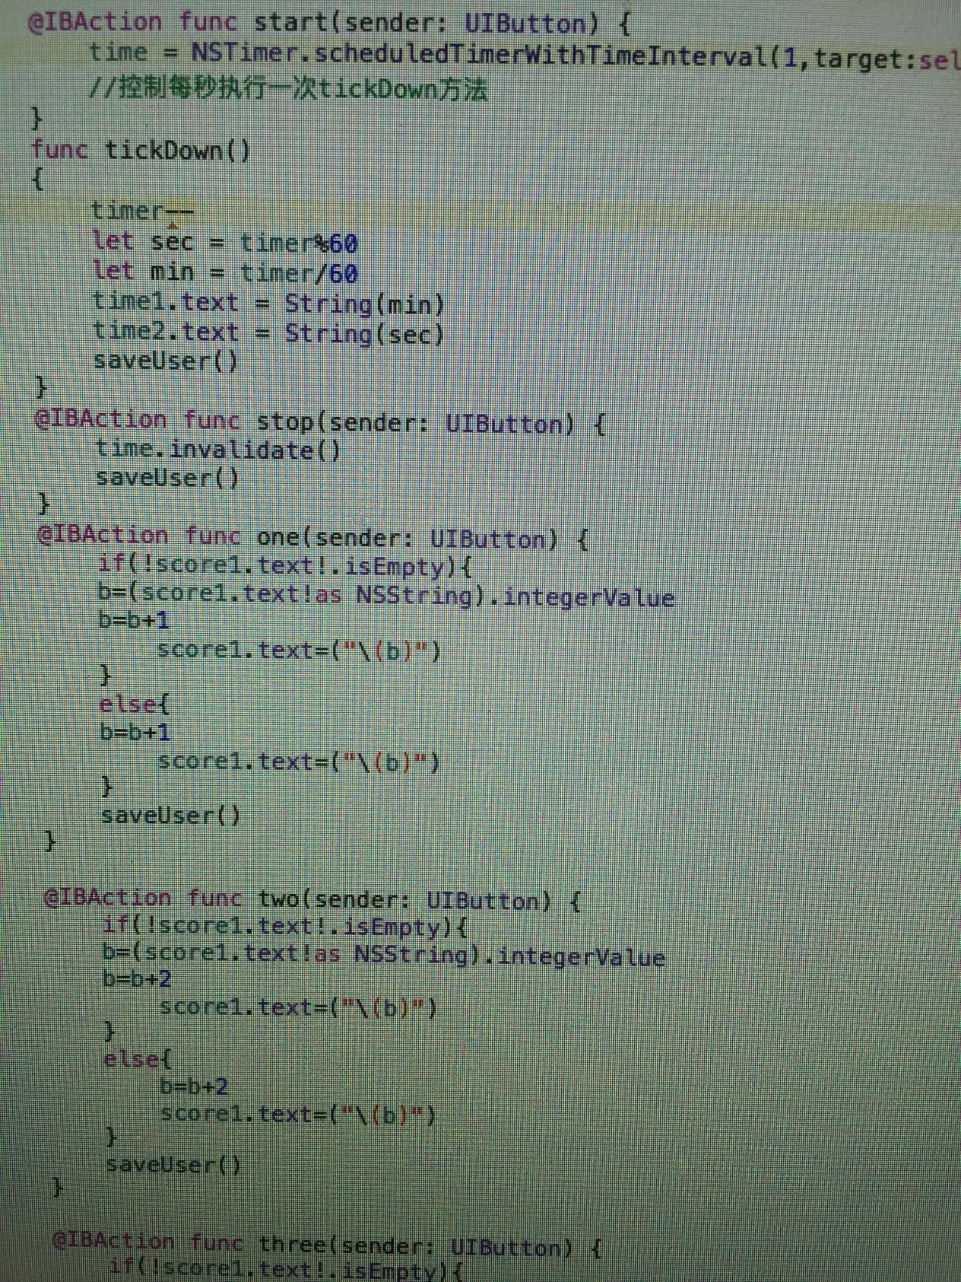

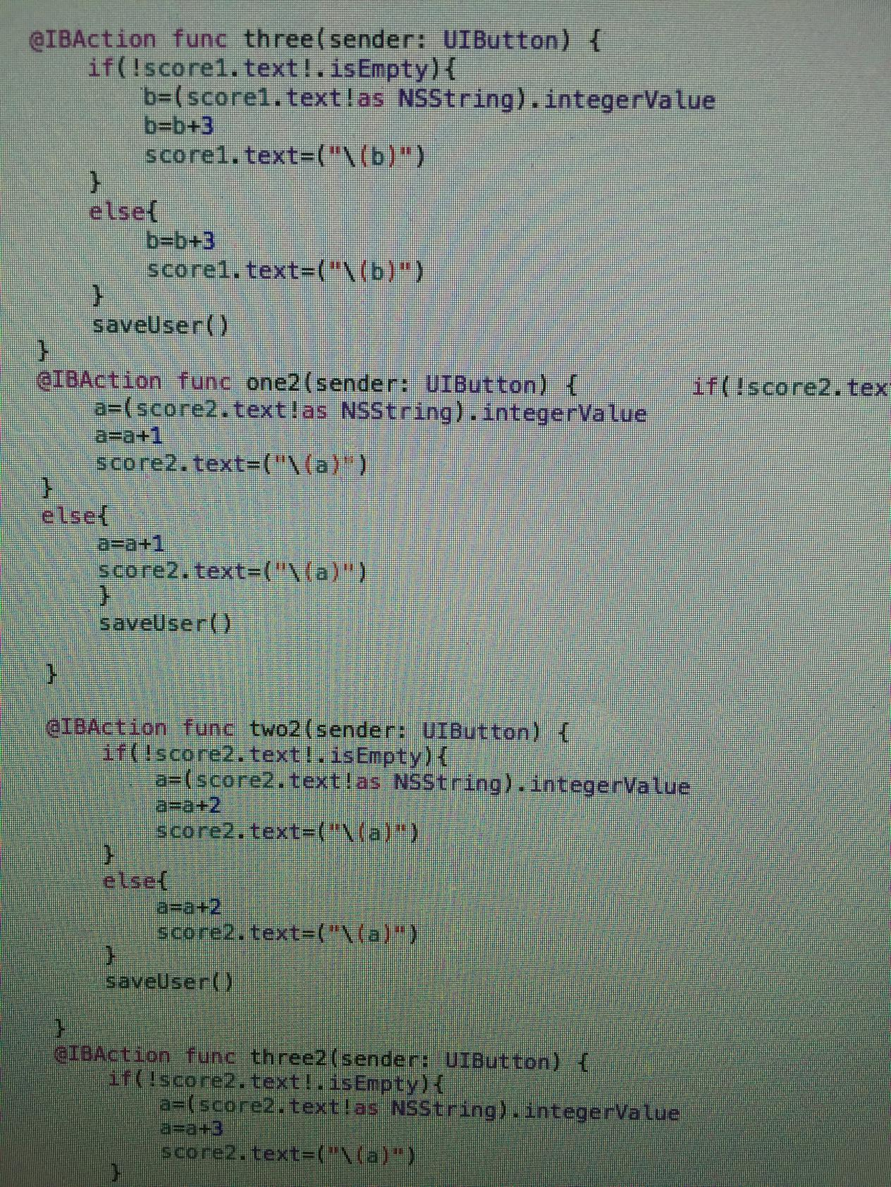

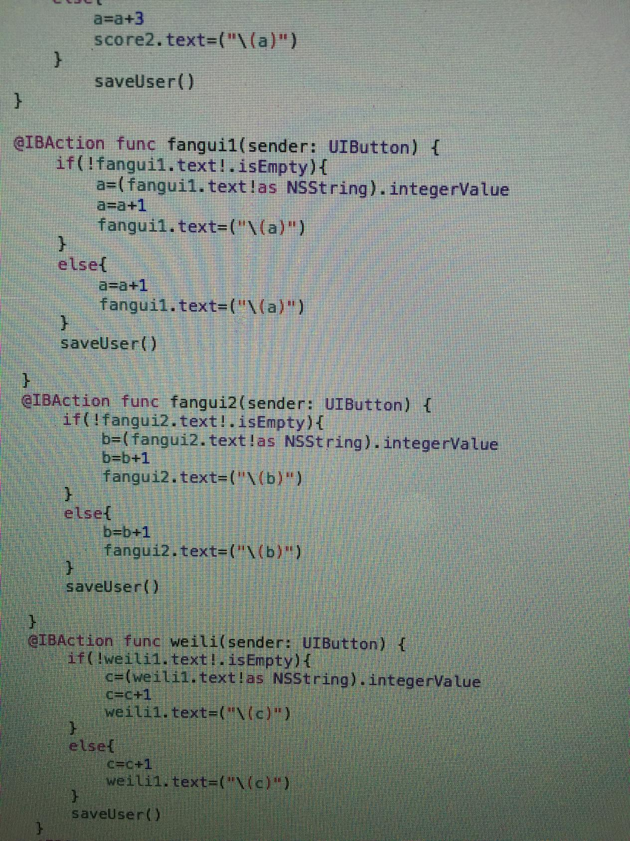

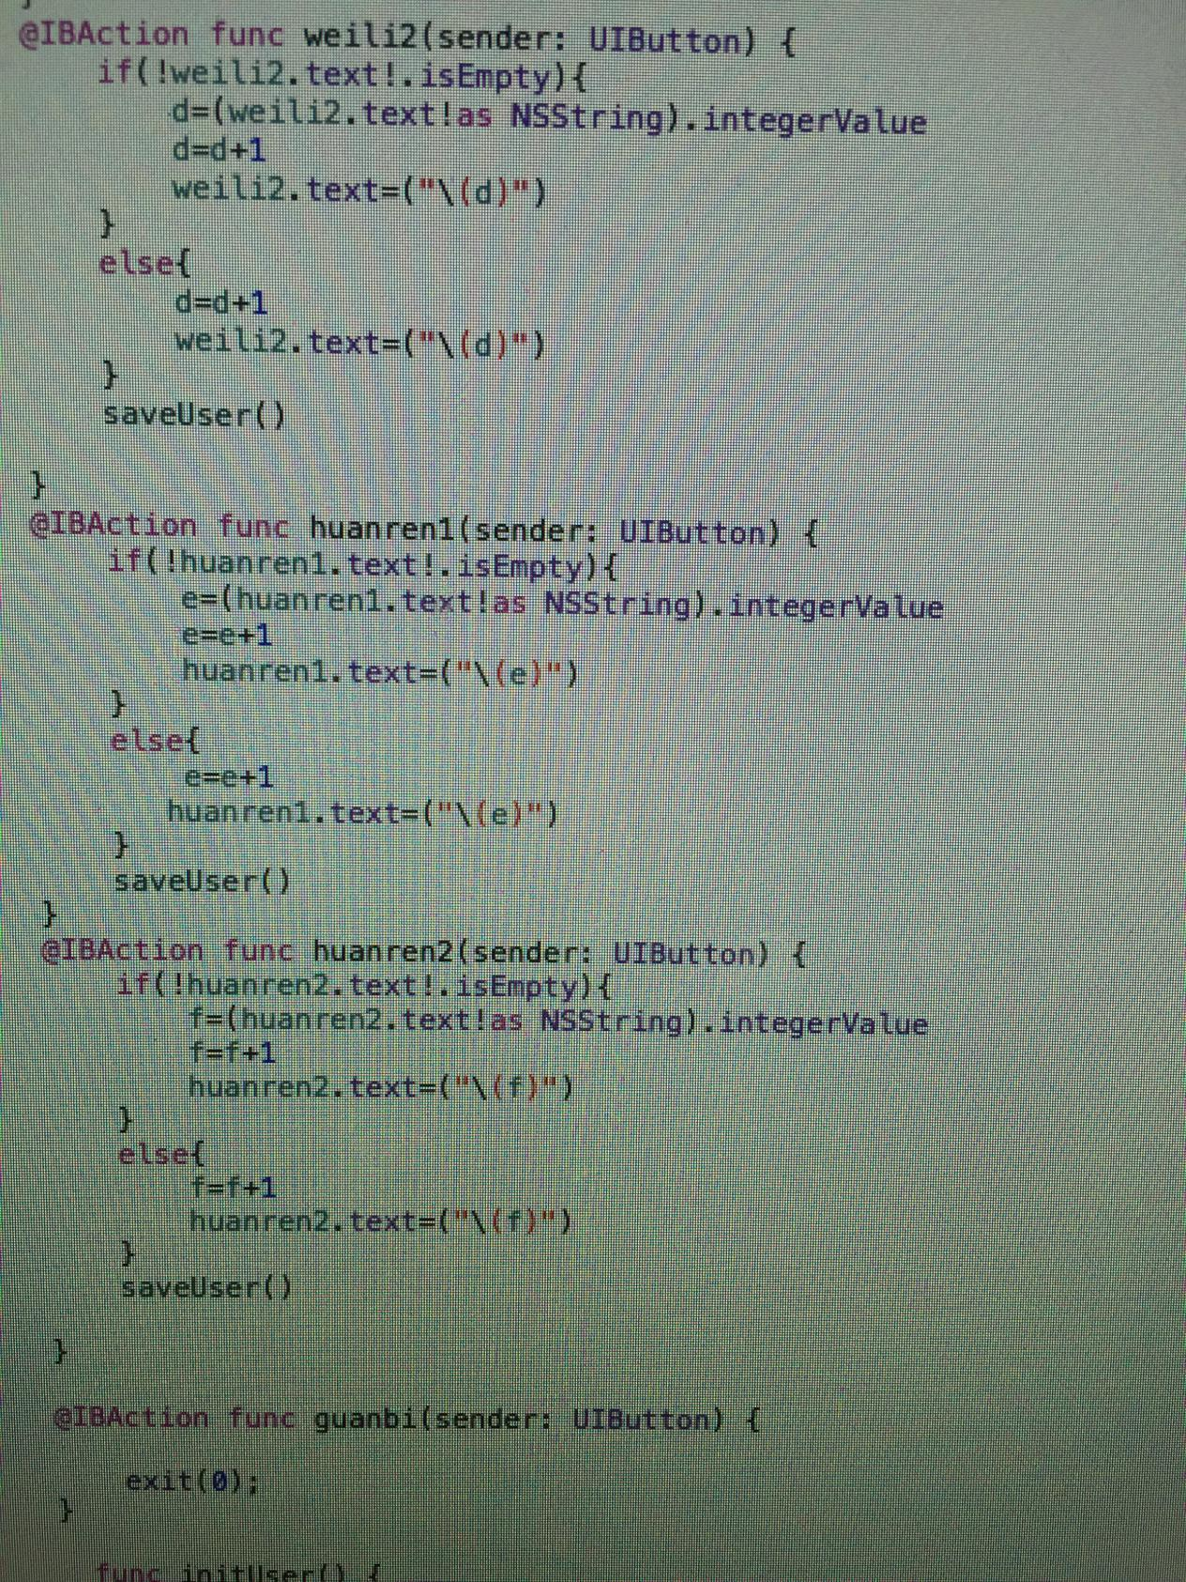

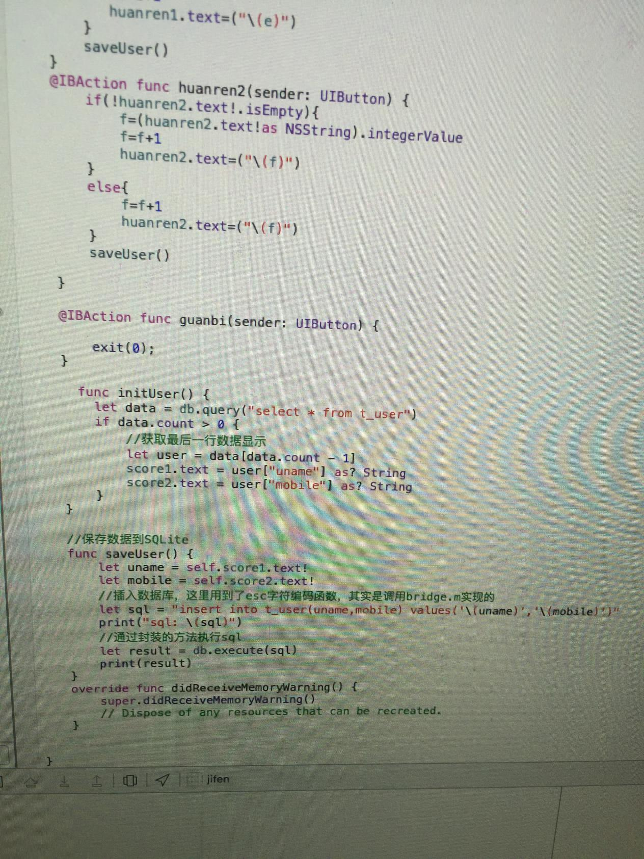

1. **实验总结**

**通过这个计分器的设计，了解了有关数据库调用的相关知识和有关开发工具软件的使用技巧，在一定程度上提高应用程序的综合开发能力和创新意识，创新能力，了解到swift语言中操作SQLite数据库的知识。在大数据的现在，很有用处**